**T.C.**

**İÇİŞLERİ BAKANLIĞI**

**Sahil Güvenlik Komutanlığı**

**GÜNCEL FAALİYETLERİ**

**12 Nisan 2025**

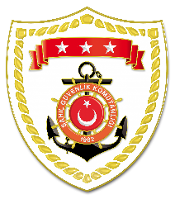

**SG Ege Deniz Bölge Komutanlığı**

|  |  |  |  |  |
| --- | --- | --- | --- | --- |
| **S.No** | **TARİH** | **MEVKİ VE ZAMAN** | **ELE GEÇİRİLEN UYUŞTURUCU MADDE CİNSİ VE MİKTARI** | **AÇIKLAMALAR** |
| 1 | 12 Nisan 2025 | İZMİR/Foça  06.10 | 4 g Metamfetamin | Foça İlçe Emniyet Müdürlüğü birimleri ile müştereken icra edilen tekne araması neticesinde 4 g metamfetamin ele geçirilmiştir. |